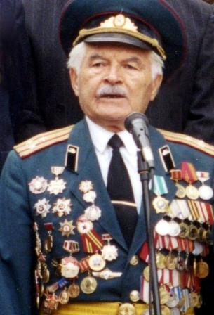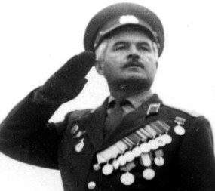

**В танке – через всю Европу.**

Уроженец г. Ардона, Мурат Леков в неполные 17 лет добровольцем ушёл на фронт в 1942 году. Его славный боевой путь начался в составе легендарной 319-й стрелковой дивизии на территории родного района, при освобождении которого он получил тяжёлое ранение.

Служил в танковых войсках. Воевал на Северо-Кавказском, Степном, Воронежском, II Украинском фронтах. Дошёл до Австрии. Имеет более 30 боевых наград: ордена Отечественной войны I и II степени, орден Александра Невского, две медали «За боевые заслуги», медаль «За оборону Кавказа», награды Чехословакии и ГДР. Победный май 1945 года встретил в Австрии. Выйдя в отставку, занимался преподавательской деятельностью. Мурат Леков - заслуженный работник народного образования Северной Осетии, почётный гражданин г. Ардона.

В семье Григория Лекова было пятеро детей: Мурат с братом и три сестры. Мать тяжело болела. Отец Григорий был Георгиевским кавалером (получил три креста), отличился во время службы в царской армии. Но он служил не царю, а Отечеству. Поэтому после революции был в числе первых коммунистов Ардона. Работал председателем колхоза, уполномоченным района. Мурат гордился, что отец был частым гостем в школе. Он рассказывал детям, что есть патриотизм, делился своим опытом.

Мурат в 12 лет начал подрабатывать, пошёл в колхоз прицепщиком, в 14 лет трактористом.

А потом была война...Мурат Григорьевич начинал войну в пехоте. Первый марш-бросок для него длился двое суток. Шли в сторону Беслана. Как оказалось, это была проверка на выносливость. А потом настала пора защищать родную Осетию, Ардон. В ноябре 1942 года под Владикавказом он получил тяжёлое ранение. Его и командира роты, Бориса Тебиева, обстреляли из засады в упор немцы. У Мурата кровь хлестала из левой руки - две пули, а командира ранило в голову.Зажав автоматом левую руку, он правой вытащил гранату и бросил её. Вражеский пулемёт смолк. Отважные воины остались живы. После четырёх месяцев лечения в госпитале в Дербенте Мурата чуть было не комиссовали. Потом, правда, сделали удачную операцию. Врач, воевавший ещё в гражданскую, всё время говорил ему: «Ничего сынок, поправишься. Мы в лаптях на лошадях Деникина одолели, и Гитлера разгромим».

Однажды в палату, в которой находился Леков, вошёл офицер и спросил: «Есть среди вас танкисты, шофёры?». Мурат, уже шедший на поправку, обрадовался и закричал: «Я - тракторист». С тех пор началась его жизнь танкиста. Сначала его направили в учебный полк под Кропоткиным, потом около станицы Крымской он участвовал в бою. Его танк был подбит. Леков попал в госпиталь, после которого его направили в 5-ую гвардейскую танковую армию. С ней Мурат Григорьевич прошёл Курскую дугу, Харьков, Полтаву, Западную Украину, Молдавию, Румынию. И вновь ранение, и вновь в строю - воевал в Венгрии, Чехословакии.

2 мая 1944 года в селе Думбровица в Румынии он получил третье ранение - в левое бедро. «Так вот, нашу машину подбили, и она загорелась, - рассказывает Мурат Григорьевич, смотрю, радист рядом горит. А я из-за ранения подумал, что сам без ноги. Здоровой ногой кое-как открыл люк, вытолкнул радиста и вылез. Отполз, знал, что танк вот-вот взорвётся, залез в окоп. Достал наган и решил, что если кто-то подойдёт, стану стрелять. Будь что будет. И тут вижу: в дыму приближается фигура. Уже хотел нажать на курок, а это оказался командир.Он увидел, что люк открыт и стал искать экипаж. Прогремел взрыв, и командир побежал. «За мной», - кричит, а я не слушаюсь. Увидел, что я ранен, потащил меня на себе. Как начинают бомбить, бросает меня и бежит в окоп. Потом кричит: «Жив?», и мы движемся дальше. Так добрались до ближайшего дома, потом медики положили меня на носилки и отправили в санитарный пункт, затем – в госпиталь. В итоге всё обошлось».

По окончании Великой Отечественной Мурат Леков служил в Австрии. В 1947 году окончил Харьковское танковое училище, занимал различные должности в гарнизонах, возглавлял штаб полка танковой армии в Магдебурге в Группе советских войск в Германии, а затем был направлен в г. Тирасполь командиром полка, откуда ушёл в запас и вернулся в Осетию.

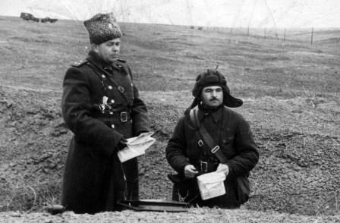

**Командир танкового батальона капитан М.Леков докладывает начальнику штаба о плане наступления. 1958 г.**

Мурат Леков прожил более 60 лет вместе с супругой, Тамарой Харитоновной, воспитал достойных детей. Дочь Людмила - преподаватель терапии в медицинском колледже, врач высшей квалификации. Сын Руслан работает главным врачом 49-й московской больницы, подполковник медицинской службы.

М.Г. Леков вёл активную патриотическую работу среди молодёжи. Являлся заместителем председателя Совета ветеранов.

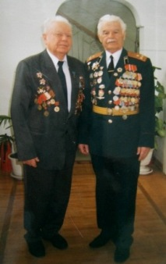

**Герои Великой Отечественной войны - Харитон Цаллагов и Мурат Леков**

Когда его спрашивали о том, чего он хотел бы пожелать Осетии, он неизменно говорил: мира. Ибо знал, что такое война.

М.Г.Леков ушёл из жизни в 2014 году.

**РОДИНЫ ЗАЩИТНИК И ГЕРОЙ**

Герою Великой Победы, председателю совета ветеранов 319-й стрелковой дивизии,

Почетному гражданину г. Ардона, полковнику в отставке Лекову Мурату Григорьевичу посвящается.

Среди тех, кем Иристон гордится

И для юности в пример берет, —

Самый боевой полковник Леков ,

Родины защитник и Герой.

Патриот и Гражданин Почетный,

И Ардона самый верный сын.

Поиска героев вдохновитель,

Воспитатель граждан молодых.

Это он, в неполные семнадцать

С трактора вступив в священный бой,

От врага в военную годину

Сердцем юным край закрыл родной.

И пускай прошли десятилетья,

Он, как прежде, на передовой.

В бой за Правду, в бой за Справедливость

В полный рост встает солдат седой.

Подвиг ведь не только миг бесстрашья,

Когда грудью закрывают дзот.

Жизнь, что отдана служенью людям.

Тоже Подвигом народ зовет.

Сильный духом и делами славный,

Светоносный, яркий человек,

Вам, Мурат Григорьевич, желаем Жар души

хранить еще сто лет!

**Изабелла ГАСИЕВА,**

**руководитель музея "Подвиг".**

Материалы предоставлены племянницей Качмазовой Л. Б.